**МИНИСТЕРСТВО ТРАНСПОРТА РОССИЙСКОЙ ФЕДЕРАЦИИ**

**Федеральное государственное унитарное предприятие  
 «ЗащитаИнфоТранс» Министерства транспорта Российской Федерации»**

**ТЕХНИЧЕСКИЙ РЕГЛАМЕНТ**

**подключения операторов информационных систем   
электронных перевозочных документов  
к Государственной информационной системе  
электронных перевозочных документов**

**Версия 2.3**

Листов 32

Содержание

Таблица изменений 3

Перечень терминов и сокращений 4

1 Введение 7

2 Требования к оператору ИС ЭПД 9

2.1 Общие требования 9

2.2 Требования к программным средствам 9

3 Подключение к ГИС ЭПД 11

3.1 Общие сведения 11

3.2 Тестирование канала связи с тестовым контуром ГИС ЭПД 12

3.2.1 Тестирование канала связи с POST-запросом 12

3.2.2 Тестирование канала с GET-запросом по RequestId 15

3.2.3 Тестирование канала с GET-запросом по УИД 19

3.2.4 Тестирование канала с GET-запросом на получение сведений из ЭПД по УИД для формирования QR-кода 22

3.3 Проверка сценариев выполнения полной перевозки в тестовом контуре ГИС ЭПД 25

3.3.1 Проверка сценария выполнения полной перевозки в части ЭТрН 26

3.3.2 Проверка сценария выполнения полной перевозки в части ЭЗН 27

3.3.3 Проверка сценария выполнения полной перевозки в части ЭСВ 27

3.3.4 Проверка сценария выполнения полной перевозки в части ЭЗЗ 28

3.3.5 Проверка сценария выполнения полной перевозки в части ЭДФ 28

3.3.6 Проверка сценария выполнения полной перевозки в части ЭПЛ 28

3.4 Подтверждение результатов тестирования 29

3.5 Подключение к промышленному контуру ГИС ЭПД 30

Приложение А 31

Таблица изменений

|  |  |
| --- | --- |
| Версия | Краткое описание изменений |
| 2.1 | Добавлен раздел «Таблица изменений», унифицированы коды успешной обработки сообщений (раздел 3), добавлены условия для подключения Операторов ИС ЭПД к ГИС ЭПД с учетом принятых нормативных правовых актов (раздел 2), изменен порядок направления заявки оператору ГИС ЭПД (две заявки объединены в одну), изменена структура документа с учетом описанных выше изменений |
| 2.2 | Добавлены сценарии выполнения перевозки и коды обработки сообщений с учетом новых видов ЭПД (ЭДФ, ЭЗЗ, ЭПЛ) и набора данных, необходимого для формирования QR-кода, откорректировано оформление |
| 2.3 | В пунктах 3.1.2.4 и 3.2.4.4 актуализированы примеры URL, полученных от оператора ГИС ЭПД и сетевые адреса |

Перечень терминов и сокращений

|  |  |  |
| --- | --- | --- |
| OperatorId | – | Уникальный идентификатор оператора ИС ЭПД в реестре подключенных операторов ГИС ЭПД |
| ГИС ЭПД | – | Государственная информационная система электронных перевозочных документов – федеральная государственная информационная система, обеспечивающая получение ЭПД и сведений, содержащихся в них, от операторов ИС ЭПД, обработку, хранение таких документов и сведений, содержащихся в них, представление таких документов и сведений, содержащихся в них, органам государственной власти Российской Федерации, а также выполнение иных функций в соответствии с Федеральным законом от 02.07.2021 № 336-ФЗ «О внесении изменений в статью 31 Федерального закона «Об автомобильных дорогах и о дорожной деятельности в Российской Федерации и о внесении изменений в отдельные законодательные акты Российской Федерации» и Федеральный закон «Устав автомобильного транспорта и городского наземного электрического транспорта» |
| Заявка | – | Заявка на подключение к государственной информационной системе электронных перевозочных документов |
| ИС | – | Информационная система |
| КЗИ | – | Криптографическая защита информации |
| ИС ЭПД | – | Информационная система электронных перевозочных документов |
| Оператор ГИС ЭПД | – | Федеральный орган исполнительной власти, осуществляющий функции по выработке государственной политики и нормативно-правовому регулированию в сфере транспорта (Минтранс России) |
| Оператор ИС ЭПД | – | Юридическое лицо, включенное в реестр Операторов ИС ЭПД |
| ОС | – | Операционная система |
| ПО | – | Программное обеспечение |
| Промышленный контур ГИС ЭПД | – | Комплекс оборудования и программных средств, предназначенный для промышленной эксплуатации ГИС ЭПД согласно эксплуатационной документации. Использует сертифицированные ФСТЭК России средства КЗИ |
| Реестр | – | Реестр Операторов информационных систем электронных перевозочных документов, опубликованный на официальном сайте Министерства транспорта Российской Федерации |
| СКЗИ | – | Средство криптографической защиты информации |
| СМЭВ | – | Единая система межведомственного электронного взаимодействия |
| Тестовый контур ГИС ЭПД | – | Комплекс оборудования и программных средств, предназначенный для тестирования вновь разработанных и доработанных релизов ГИС ЭПД, предлагаемых для установки в промышленном контуре ГИС ЭПД. Использует открытые средства КЗИ. Физически отделен от промышленного контура ГИС ЭПД |
| УКЭП | – | Усиленная квалифицированная электронная подпись – электронная подпись, которая соответствует всем признакам неквалифицированной электронной подписи и следующим дополнительным признакам:  1) ключ проверки электронной подписи указан в квалифицированном сертификате;  2) для создания и проверки электронной подписи используются средства электронной подписи, имеющие подтверждение соответствия требованиям, установленным в соответствии с Федеральным законом от 06.04.2011 № 63-ФЗ «Об электронной подписи» |
| УНЭП | – | Усиленная неквалифицированная электронная подпись – электронная подпись, сертификат ключа проверки которой создан и используется в инфраструктуре, обеспечивающей информационно-технологическое взаимодействие ИС, используемых для предоставления государственных и муниципальных услуг и исполнения государственных и муниципальных функций в электронной форме, в установленном Правительством Российской Федерации порядке |
| УИД | – | Уникальный идентификатор документа |
| Файл, файл обмена | – | Файл обмена информации – фиксированный набор данных ЭПД, используемый операторами ИС ЭПД для обмена данными между участниками перевозки. Файл представляет собой перечень атрибутов и их значений, объединенный в группу и подписанный УКЭП участником перевозки (в формате XML) |
| ФИО | – | Фамилия, имя, отчество |
| ЭДФ | – | Электронный договор фрахтования – договор фрахтования, сформированный в форме электронного документа |
| ЭЗЗ | – | Электронный заказ и электронная заявка – заказ и заявка, сформированные в форме электронного документа |
| ЭЗН | – | Электронный заказ-наряд – заказ-наряд, сформированный в форме электронного документа |
| ЭПД | – | Электронный перевозочный документ – совокупность файлов обмена информации, относящихся к одному из видов электронного перевозочного документа: ЭТрН, ЭЗН, , ЭСВ, ЭДФ, ЭЗЗ, ЭПЛ |
| ЭПЛ | – | Электронный путевой лист – путевой лист, сформированный в форме электронного документа |
| ЭСВ | – | Электронная сопроводительная ведомость – сопроводительная ведомость, сформированная в форме электронного документа |
| ЭТрН | – | Электронная транспортная накладная – транспортная накладная, сформированная в форме электронного документа |

1. Введение

Настоящий Технический регламент подключения операторов информационных систем электронных перевозочных документов к Государственной информационной системе электронных перевозочных документов (далее – Регламент) разработан с целью обеспечения выполнения требований постановления Правительства Российской Федерации от 03.03.2022 № 281 «Об утверждении Правил представления информации в государственную информационную систему электронных перевозочных документов и технических требований к информационным системам электронных перевозочных документов» и «Правил обмена электронными перевозочными документами и сведениями, содержащимися в них, между участниками информационного взаимодействия, направления таких документов и сведений в государственную информационную систему электронных перевозочных документов, а также представления иной информации, связанной с обработкой таких документов и сведений из информационной системы электронных перевозочных документов в государственную информационную систему электронных перевозочных документов по запросу оператора государственной информационной системы электронных перевозочных документов» (далее – Правила обмена), утвержденных постановлением Правительства Российской Федерации от 21.05.22 № 931.

Регламент определяет технологию и средства создания защищенного канала связи, параметры настройки канала связи, порядок подключения к тестовому и промышленному контурам государственной информационной системы электронных перевозочных документов (далее – ГИС ЭПД) операторов информационных систем электронных перевозочных документов (далее – ИС ЭПД), порядок тестирования канала связи до тестового контура ГИС ЭПД, порядок тестирования информационного обмена между ИС ЭПД и ГИС ЭПД.

При нарушении процесса обработки данных в ходе информационного взаимодействия оператора ИС ЭПД с ГИС ЭПД вследствие технических сбоев, ошибок структурного и форматно-логического контроля, а также иных причин, оператору ИС ЭПД необходимо направить запрос в службу технической поддержки ГИС ЭПД.

Средства связи со службой технической поддержки ГИС ЭПД:

* электронная почта [epd@z-it.ru](mailto:epd@z-it.ru);
* телефоны 8 (800) 200-02-82, 8 (495) 380-21-56.

Предпочтительным и основным средством связи является электронная почта, обеспечивающая возможность не только регистрации обращения, но и последующих действий по разрешению инцидентов: передачи необходимых исходных материалов об обнаруженных ошибках (xml-файлов, файлов электронной подписи, текста полученной ошибки и иных сведений).

1. Требования к оператору ИС ЭПД
   1. Общие требования

Для подключения к тестовому и промышленному контурам ГИС ЭПД до направления оператору ГИС ЭПД заявки на подключение к государственной информационной системе электронных перевозочных документов (далее – Заявка) оператору ИС ЭПД необходимо быть включенным в реестр операторов информационных систем электронных перевозочных документов (далее – Реестр)[1], опубликованный на официальном сайте Министерства транспорта Российской Федерации в информационно-телекоммуникационной сети «Интернет», со статусом реестровой записи «действует»[2] и сроком окончания действия этого статуса не менее чем 60 рабочих дней до даты оформления Заявки.

Для подключения к промышленному контуру ГИС ЭПД оператору ИС ЭПД также необходимо получить доступ к продуктивной среде СМЭВ в качестве потребителя и поставщика данных[3].

* 1. Требования к программным средствам

Для подключения к ГИС ЭПД необходимо использовать следующие средства криптографической защиты информации (далее – КЗИ)[4]:

OpenVPN версии 2.5.3 и новее – для подключения к тестовому контуру ГИС ЭПД;

ViPNet Client (КС3) или ViPNet Coordinator 4.x (КС3) – для подключения к промышленному контуру ГИС ЭПД по API;

средства КЗИ, необходимые для подключения к продуктивной среде СМЭВ 3.

Сетевые адреса и номера сетей для подключения к ГИС ЭПД направляются оператором ГИС ЭПД посредством Службы технической поддержки пользователей при рассмотрении заявки на подключение к ГИС ЭПД.

1. Подключение к ГИС ЭПД
   1. Общие сведения
      1. Заявка на подключение к ГИС ЭПД оформляется на бланке организации оператора ИС ЭПД с подписью уполномоченного лица и печатью организации. Форма заявки представлена в приложении А к настоящему Регламенту. Допускается создание заявки в электронной форме с электронной подписью уполномоченного лица организации.
      2. Оператор ИС ЭПД направляет оператору ГИС ЭПД отсканированное изображение заявки или заявку в электронной форме средствами электронной почты по адресу [epd@z-it.ru](mailto:epd@z-it.ru).

Примечание – взаимодействие по организационно-техническим вопросам подключения осуществляется средствами электронной почты или по телефону с указанным в заявке ответственным техническим специалистом по реквизитам, указанным заявке.

* + 1. Оператор ГИС ЭПД после получения заявки (в течение 3 (трех) рабочих дней) проверяет соответствие организации, указанной в заявке, факту её наличия в реестре операторов ИС ЭПД, размещенном на официальном сайте Минтранса России. В случае соответствия оператор ГИС ЭПД направляет оператору ИС ЭПД посредством службы технической поддержки пользователей сведения для подключения к тестовому контуру ГИС ЭПД:

конфигурационные файлы для формирования защищенного канала связи;

логины, пароли, сетевые адреса для подключения;

OperatorId для проведения тестирования;

актуальную на период проведения тестирования версию форматов электронных перевозочных документов (далее – ЭПД), которые используются в ГИС ЭПД;

тестовый набор файлов для проведения тестирования канала связи согласно пп. 3.2.1 и 3.2.2 настоящего Регламента.

* + 1. Оператор ИС ЭПД проводит подключение и тестирование взаимодействия с тестовым контуром ГИС ЭПД: устанавливает на своем оборудовании пакет конфигурационных файлов OpenVPN, полученный от оператора ГИС ЭПД, устанавливает подключение, используя полученные логин и пароль и проводит проверки согласно пп. 3.2, 3.3 настоящего Регламента. При необходимости уточнения процедуры обращается к оператору ГИС ЭПД.
    2. Оператор ИС ЭПД направляет оператору ГИС ЭПД результаты тестирования (порядок подтверждения результатов согласно п. 3.4 настоящего Регламента).
    3. Оператор ГИС ЭПД направляет оператору ИС ЭПД средствами электронной почты службы технической поддержки пользователей ГИС ЭПД сообщение о подтверждении положительных результатов тестирования (в случае положительного результата тестирования) или указание о недостатках тестирования (в случае выявления недостатков) согласно п. 3.4 настоящего Регламента.
    4. Оператор ИС ЭПД осуществляет подключение и взаимодействие с промышленным контуром ГИС ЭПД согласно п. 3.5 настоящего Регламента.
  1. Тестирование канала связи с тестовым контуром ГИС ЭПД

Тестирование каналов связи проводится путем использования программных средств тестирования программных интерфейсов приложения (API). В настоящем Регламенте рассмотрен процесс тестирования на примере использования ПО Postman, версии 9.1.3.

Запустить программу Postman.

Тестирование канала связи с POST-запросом

* + - 1. Создать запрос, щелкнув по кнопке «+» в строке My Workspace (рис. 1).

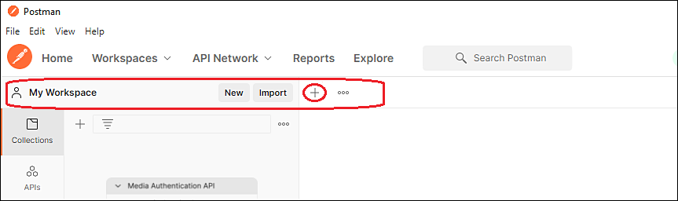

Рисунок 1 – Создание нового запроса

* + - 1. Щелкнуть по вкладке Settings и в открывшейся области установить переключатель Enable SSL certificate verification в положение OFF (рис. 2).

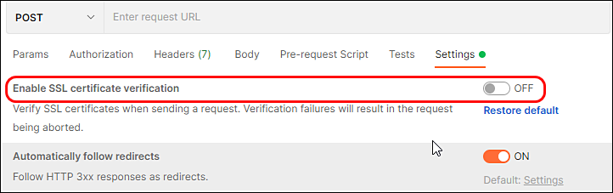

Рисунок 2 – Отключение проверки КЗИ Postman (канал защищен OpenVPN)

* + - 1. В рабочей области Untitled Request выбрать из выпадающего меню значение POST (рис. 3).

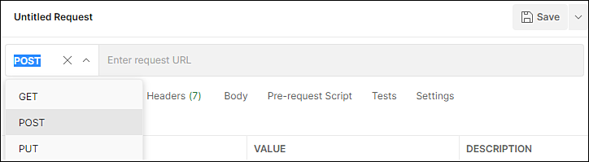

Рисунок 3 – Выбор типа запроса

* + - 1. Ввести в поле Enter request URL (рис. 3) полученный от оператора ГИС ЭПД сетевой адрес, например, [http://10.21.0.149/api/v2/input](http://10.21.0.149/api/v2/input/document).
      2. Щелкнуть по вкладке Body, выбрать переключатель form-data. В открывшейся таблице создать и отметить четыре поля KEY (рис. 4):

File (тип File);

Signature (тип File);

OperatorId (тип Text);

uid (тип Text) (опционально).

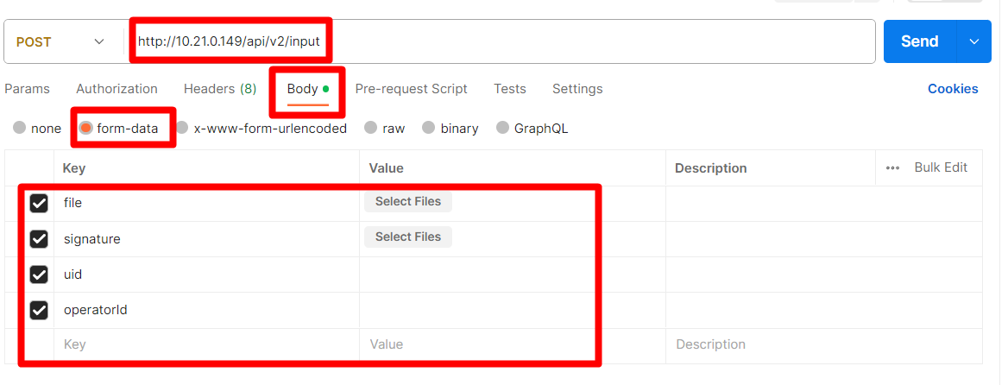

Рисунок 4 – Пример создания полей

* + - 1. Заполнить поля VALUE (рис. 4):

в строке File щелкнуть по области Select Files и выбрать в окне поиска полученный от оператора ГИС ЭПД xml-файл (файл обмена информацией), например, sender.xml;

в строке Signature щелкнуть по области Select Files и выбрать в окне поиска полученный от оператора ГИС ЭПД bin-файл (файл усиленной квалифицированной электронной подписи (далее – УКЭП) или файл усиленной неквалифицированной подписи (далее – УНЭП)), например, sample.bin;

в строке OperatorId ввести полученное от оператора ГИС ЭПД значение, например, ede52aa8-9a43-48ea-b0f5-432e54bc2d93;

в строке uid данные не вводить.

* + - 1. Щелкнуть по кнопке Send. Результат тестирования с POST-запросом считается положительным, если отобразился requestId (рис. 5) – тестовый контур ГИС ЭПД может получать данные по каналу связи и отправлять ответ по каналу связи.

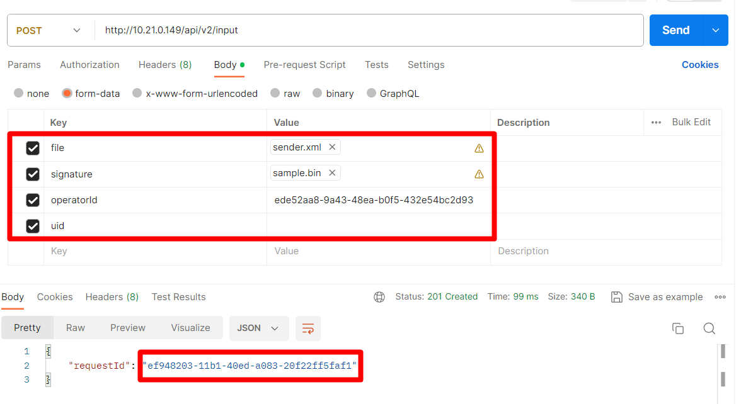

Рисунок 5 – Пример ввода данных, отправки запроса, получения ответа

* + - 1. Если requestId не отображается, необходимо обратиться к оператору ГИС ЭПД для выяснения и устранения причин неработоспособности канала связи (п.1.3 настоящего Регламента), затем повторить тестирование. Для включения результатов теста в отчет о тестировании (п.3.4 настоящего Регламента) необходимо сделать средствами операционной системы (далее – ОС) или любого доступного прикладного программного средства снимок экрана или окна Postman в формате PNG или JPEG/JPG, отображающий введенные данные и requestId. Качество снимка должно быть достаточным для точного определения введенных данных и ответа ГИС ЭПД.

Тестирование канала с GET-запросом по RequestId

* + - 1. Не закрывая вкладку POST-запроса, щелкнуть по кнопке «**+»** в строке My Workspace (рис. 6).

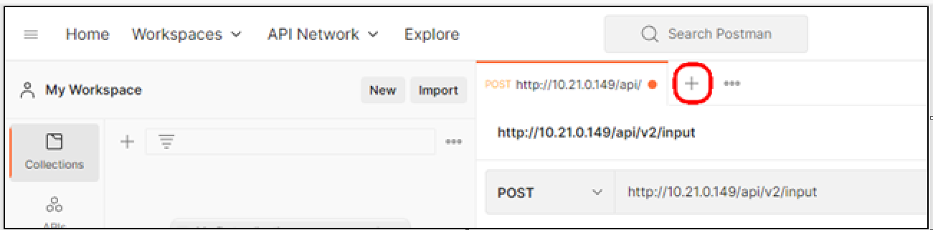

Рисунок 6 – Создание нового запроса

* + - 1. Щелкнуть по вкладке Settings и в открывшейся области (рис. 7) установить переключатель Enable SSL certificate verification в положение OFF.

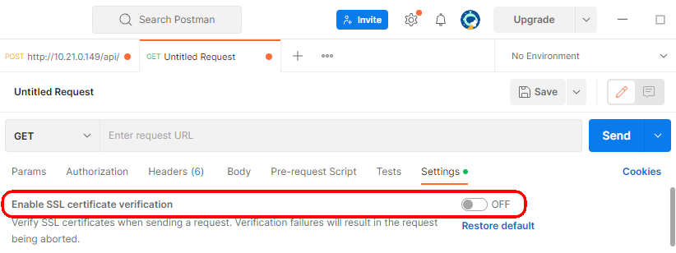

Рисунок 7 – Отключение проверки КЗИ Postman (канал защищен OpenVPN)

* + - 1. В рабочей области Untitled Request выбрать из выпадающего меню значение GET (рис. 8).

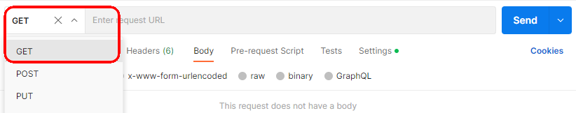

Рисунок 8 – Выбор типа запроса

* + - 1. Ввести в поле Enter request URL полученный от оператора ГИС ЭПД сетевой адрес, например, [http://10.21.0.149/api/v2/input/status/by-requestId?requestId={requestId}&operatorId={operatorId}&documentType={1/2/3}&requestType={1/2/3}](http://10.21.0.149/api/v2/input/status/by-requestId?requestId=%7brequestId%7d&operatorId=%7boperatorId%7d&documentType=%7b1/2/3%7d&requestType=%7b1/2/3%7d). В поле KEY автоматически отобразятся его значения (рис. 9):

requestId (тип Text);

operatorId (тип Text);

documentType (тип Text);

requestType (тип Text).

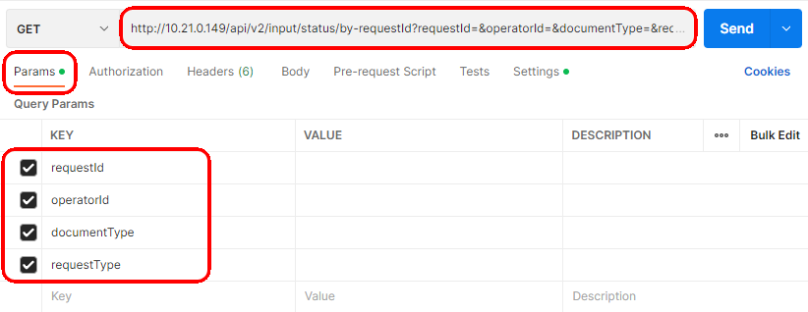

Рисунок 9 – Пример ввода тестового сетевого адреса

* + - 1. Заполнить поля VALUE (рис. 10):

в строке requestId ввести полученное значение requestId. Для этого открыть вкладку POST, скопировать полученное значение requestId (рис. 5) и вставить его в поле VALUE.

в строке OperatorId ввести полученное от оператора ГИС ЭПД значение, например, ede52aa8-9a43-48ea-b0f5-432e54bc2d93;

в строке documentType ввести числовой код типа ЭПД, направленного в ГИС ЭПД, например, 1 – ЭтрН.

в строке requestType ввести числовой код типа ответа на GET-запрос, например, 1 – business.

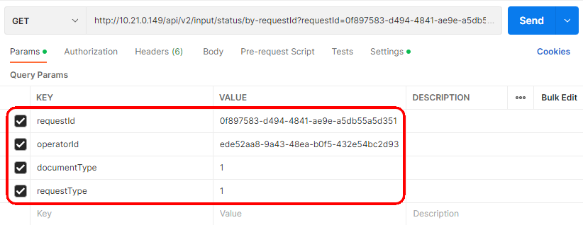

Рисунок 10 – Пример вставки значений параметров в GET-запрос по RequestId

* + - 1. Щелкнуть по кнопке Send. Результат тестирования с GET-запросом по RequestId считается положительным, если в нижней части окна программы отобразился ответ ГИС ЭПД о статусе обработки посылки (рис. 11) – тестовый контур ГИС ЭПД может получать запрос по каналу связи и отправлять ответ по каналу связи.

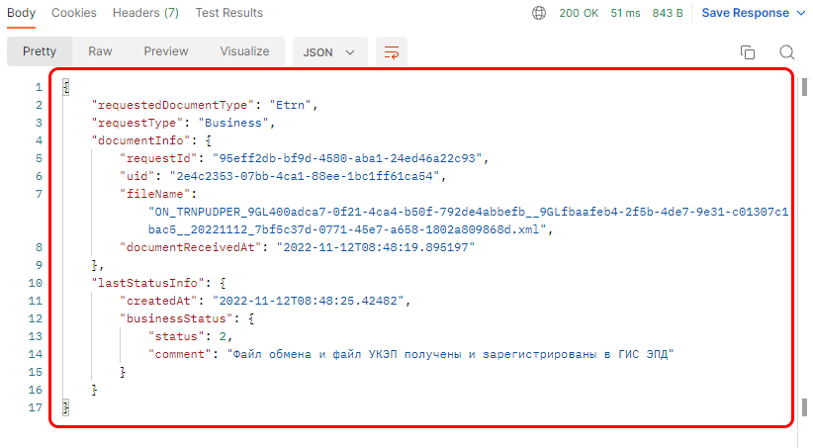

Рисунок 11 – Пример ответа на GET-запрос по RequestId

* + - 1. Для включения результатов теста в отчет о тестировании (п.3.4 настоящего Регламента) необходимо сделать средствами ОС или любого доступного прикладного программного средства снимок экрана или окна Postman в формате PNG или JPEG/JPG, отображающий введенные данные и ответ ГИС ЭПД. Качество снимка должно быть достаточным для точного определения введенных данных и наличия ответа ГИС ЭПД.

Тестирование канала с GET-запросом по УИД

* + - 1. Создать запрос, щелкнув по кнопке «**+»** в строке My Workspace (рис. 12).



Рисунок 12 – Создание нового запроса

* + - 1. Щелкнуть по вкладке Settings и в открывшейся области (рис. 13) установить переключатель Enable SSL certificate verification в положение OFF.

Рисунок 13 – Отключение проверки КЗИ Postman (канал защищен OpenVPN)

* + - 1. В рабочей области Untitled Request выбрать из выпадающего меню значение GET (рис. 14).

Рисунок 14 – Выбор типа запроса

* + - 1. Ввести в поле Enter request URL полученный от оператора ГИС ЭПД сетевой адрес, например, [http://10.21.0.149/api/v2/input/status/by-uid?uid={uid}&operatorId={operatorId}&documentType={1/2/3}&requestType={1/2/3}](http://10.21.0.149/api/v2/input/status/by-uid?uid=%7buid%7d&operatorId=%7boperatorId%7d&documentType=%7b1/2/3%7d&requestType=%7b1/2/3%7d). В поле KEY автоматически отобразятся его значения (рис. 15):

uid (тип Text);

operatorId (тип Text);

documentType (тип Text);

requestType (тип Text).

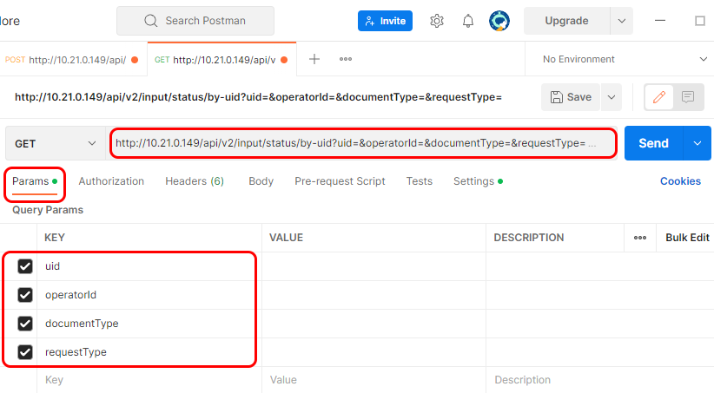

Рисунок 15 – Пример ввода тестового сетевого адреса

* + - 1. Заполнить поля VALUE (рис. 16):

в строке uid ввести значение uid, присвоенное ЭПД. Для этого открыть вкладку GET-запроса по RequestId, скопировать полученное значение uid (рис. 16) и вставить его в поле VALUE.

в строке OperatorId ввести полученное от оператора ГИС ЭПД значение, например, ede52aa8-9a43-48ea-b0f5-432e54bc2d93;

в строке documentType ввести числовой код типа ЭПД, направленного в ГИС ЭПД, например, 1 – ЭтрН.

в строке requestType ввести числовой код типа ответа на GET-запрос, например, 1 – business.

Рисунок 16 – Пример вставки значений параметров в GET-запрос по УИД

* + - 1. Щелкнуть по кнопке Send. Результат тестирования с GET-запросом по УИД считается положительным, если в нижней части окна программы отобразился ответ ГИС ЭПД о статусе обработки ЭПД (рис. 17) – тестовый контур ГИС ЭПД может получать запрос по каналу связи и отправлять ответ по каналу связи.

Рисунок 17 – Пример ответа на GET-запрос по УИД

* + - 1. Для включения результатов теста в отчет о тестировании (п.3.4 настоящего Регламента) необходимо сделать средствами ОС или любого доступного прикладного программного средства снимок экрана или окна Postman в формате PNG или JPEG/JPG, отображающий введенные данные и ответ ГИС ЭПД. Качество снимка должно быть достаточным для точного определения введенных данных и наличия ответа ГИС ЭПД.

Тестирование канала с GET-запросом на получение сведений из ЭПД по УИД для формирования QR-кода

* + - 1. Создать запрос, щелкнув по кнопке «**+»** в строке My Workspace (рис. 18).



Рисунок 18 – Создание нового запроса

* + - 1. Щелкнуть по вкладке Settings и в открывшейся области (рис. 19) установить переключатель Enable SSL certificate verification в положение OFF.

Рисунок 19 – Отключение проверки КЗИ Postman (канал защищен OpenVPN)

* + - 1. В рабочей области Untitled Request выбрать из выпадающего меню значение GET (рис. 20).

Рисунок 20 – Выбор типа запроса

* + - 1. Ввести в поле Enter request URL полученный от оператора ГИС ЭПД сетевой адрес, например, [http://10.21.0.150/api/v1/qr/{uid](http://10.21.0.150/api/v1/qr/%7buid)} (рис. 21).

Рисунок 21 – Пример ввода тестового сетевого адреса

* + - 1. В сетевом адресе указать значение УИД ЭПД, для которого запрашиваются сведения для формирования QR-кода (рис. 22).

Рисунок 22 – Пример вставки uid в GET-запрос на получение сведений из ЭПД по УИД для формирования QR-кода

* + - 1. Щелкнуть по кнопке Send. Результат тестирования с GET-запросом на получение сведений из ЭПД по УИД для формирования QR-кода считается положительным, если в нижней части окна программы отобразился ответ ГИС ЭПД, содержащий массив строк в кодировке base64 (рис. 23) – тестовый контур ГИС ЭПД может получать запрос по каналу связи и отправлять ответ по каналу связи.

Рисунок 23 – Пример ответа на GET-запрос на получение сведений из ЭПД по УИД для формирования QR-кода

* + - 1. Для включения результатов теста в отчет о тестировании (п.3.4 настоящего Регламента) необходимо сделать средствами ОС или любого доступного прикладного программного средства снимок экрана или окна Postman в формате PNG или JPEG/JPG, отображающий введенные данные и ответ ГИС ЭПД. Качество снимка должно быть достаточным для точного определения введенных данных и наличия ответа ГИС ЭПД.
  1. Проверка сценариев выполнения полной перевозки в тестовом контуре ГИС ЭПД

Производятся проверки взаимодействия система-система, которые сопровождаются отправкой POST- и GET-запросов к сервисам (указанным в шагах 3.2.1.4 и 3.2.2.4 настоящего Регламента) непосредственно из ИС ЭПД. Успешным завершением каждого из шагов перечисленных сценариев является получение положительного статуса обработки (код статуса указан для каждого из шагов) отправленного файла обмена информацией в соответствии с таблицей А.7 приложения А документа «Регламент информационного взаимодействия с ИС ЭПД», утвержденного оператором ГИС ЭПД. Выполнение каждого из шагов должно сопровождаться протоколированием запросов ИС ЭПД и ответов ГИС ЭПД.

Проверка сценария выполнения полной перевозки в части ЭТрН

* + - 1. Выполнить отправку файла обмена информации грузоотправителя в формате XML с УКЭП / УНЭП и дождаться успешного завершения обработки (код бизнес-статуса 2, 3, 4). Выполнить извлечение уникального идентификатора документа (далее – УИД) из ответа на GET-запрос.
      2. Выполнить отправку файла обмена информации перевозчика о приеме груза к перевозке в формате XML с УКЭП/УНЭП, заранее указав внутри УИД, полученный на шаге 3.3.1.1, и дождаться успешного завершения обработки (код бизнес-статуса 2, 3, 4).
      3. Выполнить отправку файла обмена информации о переадресовке в формате XML с УКЭП/УНЭП, заранее указав внутри УИД, полученный на шаге 3.3.1.1, и дождаться успешного завершения обработки (код бизнес-статуса 2, 3, 4). Шаг является опциональным и выполняется при проверке сценария с переадресовкой.
      4. Выполнить отправку файла обмена информации о заменах водителя/водителей и/или транспортного средства в формате XML с УКЭП/УНЭП, заранее указав внутри УИД, полученный на шаге 3.3.1.1, и дождаться успешного завершения обработки (код бизнес-статуса 2, 3, 4). Шаг является опциональным и выполняется при проверке сценария с заменой водителя/водителей и/или транспортного средства.
      5. Выполнить отправку файла обмена информации грузополучателя в формате XML с УКЭП/УНЭП, заранее указав внутри УИД, полученный на шаге 3.3.1.1, и дождаться успешного завершения обработки (код бизнес-статуса 2, 3, 4).
      6. Выполнить отправку файла обмена информации перевозчика о выдаче груза грузополучателю (лицу, управомоченному на получение груза) в формате XML с УКЭП/УНЭП, заранее указав внутри УИД, полученный на шаге 3.3.1.1, и дождаться успешного завершения обработки (код бизнес-статуса 2, 3, 4).
      7. Выполнить отправку файла обмена информации перевозчика об изменении финансового состояния перевозчика и грузоотправителя в результате выполнения перевозки в формате XML с УКЭП УНЭП, заранее указав внутри УИД, полученный на шаге 3.3.1.1, и дождаться успешного завершения обработки (код бизнес-статуса 2, 3, 4).
      8. Выполнить отправку файла обмена информации грузоотправителя о подтверждении факта изменения финансового состояния перевозчика и грузоотправителя в результате выполнения перевозки в формате XML с УКЭП/УНЭП, заранее указав внутри УИД, полученный на шаге 3.3.1.1, и дождаться успешного завершения обработки (код бизнес-статуса 2, 3, 4).

Проверка сценария выполнения полной перевозки в части ЭЗН

* + - 1. Выполнить отправку файла обмена информации фрахтователя в формате XML с УКЭП/УНЭП и дождаться успешного завершения обработки (код бизнес-статуса 2, 3, 4). Выполнить извлечение УИД из ответа на GET-запрос.
      2. Выполнить отправку файла обмена информации фрахтовщика в формате XML с УКЭП/УНЭП, заранее указав внутри УИД, полученный на шаге 3.3.2.1, и дождаться успешного завершения обработки (код бизнес-статуса 2, 3, 4).
      3. Выполнить отправку файла обмена информации фрахтователя по факту подачи транспортного средства в формате XML с УКЭП/УНЭП, заранее указав внутри УИД, полученный на шаге 3.3.2.1, и дождаться успешного завершения обработки (код бизнес-статуса 2, 3, 4).
      4. Выполнить отправку файла обмена информации фрахтовщика по факту возврата транспортного средства в формате XML с УКЭП/УНЭП, заранее указав внутри УИД, полученный на шаге 3.3.2.1, и дождаться успешного завершения обработки (код бизнес-статуса 2, 3, 4).

Проверка сценария выполнения полной перевозки в части ЭСВ

* + - 1. Выполнить отправку файла обмена информации перевозчика при получении груженого контейнера от грузоотправителя с префиксом ON_SOPVEDPER2 в формате XML с УКЭП/УНЭП и дождаться успешного завершения обработки (код бизнес-статуса 2, 3, 4). Выполнить извлечение УИД из ответа на GET-запрос.
      2. Выполнить отправку файла обмена информации грузоотправителя при передаче груженого контейнера перевозчику с префиксом ON_SOPVEDGO2 в формате XML с УКЭП/УНЭП, заранее указав внутри УИД, полученный на шаге 3.3.3.1, и дождаться успешного завершения обработки (код бизнес-статуса 2, 3, 4).
      3. Выполнить отправку файла обмена информации перевозчика при передаче груженого контейнера грузополучателю с префиксом ON_SOPVEDPER3 в формате XML с УКЭП УНЭП, заранее указав внутри УИД, полученный на шаге 3.3.3.1, и дождаться успешного завершения обработки (код бизнес-статуса 2, 3, 4).
      4. Выполнить отправку файла обмена информации грузополучателя при получении груженого контейнера от перевозчика с префиксом ON_SOPVEDGP1 в формате XML с УКЭП/УНЭП, заранее указав внутри УИД, полученный на шаге 3.3.3.1, и дождаться успешного завершения обработки (код бизнес-статуса 2, 3, 4).

Проверка сценария выполнения полной перевозки в части ЭЗЗ

* + - 1. Выполнить отправку файла обмена информации грузоотправителя в формате XML с УКЭП/УНЭП и дождаться успешного завершения обработки (код бизнес-статуса 2, 3, 4). Выполнить извлечение УИД из ответа на GET-запрос.
      2. Выполнить отправку файла обмена информации перевозчика в формате XML с УКЭП / УНЭП, заранее указав внутри УИД, полученный на шаге 3.3.4.1, и дождаться успешного завершения обработки (код бизнес-статуса 2, 3, 4).

Проверка сценария выполнения полной перевозки в части ЭДФ

* + - 1. Выполнить отправку файла обмена информации фрахтователя в формате XML с УКЭП/УНЭП и дождаться успешного завершения обработки (код бизнес-статуса 2, 3, 4). Выполнить извлечение УИД из ответа на GET-запрос.
      2. Выполнить отправку файла обмена информации фрахтовщика в формате XML с УКЭП/УНЭП, заранее указав внутри УИД, полученный на шаге 3.3.2.1, и дождаться успешного завершения обработки (код бизнес-статуса 2, 3, 4).

Проверка сценария выполнения полной перевозки в части ЭПЛ

* + - 1. Выполнить отправку файла обмена информации собственника (владельца)/арендодателя транспортного средства в формате XML с УКЭП/УНЭП и дождаться успешного завершения обработки (код бизнес-статуса 2, 3, 4). Выполнить извлечение УИД из ответа на GET-запрос.
      2. Выполнить отправку файла обмена информации о прохождении предрейсового медицинского осмотра водителя в формате XML с УКЭП/УНЭП, заранее указав внутри УИД, полученный на шаге 3.3.2.1, и дождаться успешного завершения обработки (код бизнес-статуса 2, 3, 4).
      3. Выполнить отправку файла обмена информации о прохождении предрейсового (предсменного) контроля технического состояния транспортного средства в формате XML с УКЭП/УНЭП, заранее указав внутри УИД, полученный на шаге 3.3.2.1, и дождаться успешного завершения обработки (код бизнес-статуса  
         2, 3, 4).
      4. Выполнить отправку файла обмена информации о показаниях одометра при выезде ТС с парковки (парковочного места) в формате XML с УКЭП/УНЭП, заранее указав внутри УИД, полученный на шаге 3.3.2.1, и дождаться успешного завершения обработки (код бизнес-статуса 2, 3, 4).
      5. Выполнить отправку файла обмена информации о показаниях одометра при заезде ТС на парковку (парковочное место) в формате XML с УКЭП/УНЭП, заранее указав внутри УИД, полученный на шаге 3.3.2.1, и дождаться успешного завершения обработки (код бизнес-статуса 2, 3, 4).
  1. Подтверждение результатов тестирования
     1. Оператор ИС ЭПД направляет оператору ГИС ЭПД средствами электронной почты службы технической поддержки пользователей ГИС ЭПД письмо с отчетом о тестировании, включающим:

файлы снимков (в соответствии с шагами 3.2.1.8, 3.2.2.7) отображающих результаты тестирования канала связи согласно п. 3.2 настоящего Регламента;

протоколы запросов ИС ЭПД и ответов ГИС ЭПД (записи журналов) в соответствии с пройденными в рамках п. 3.3 настоящего Регламента сценариями тестирования выполнения полной перевозки.

* + 1. Оператор ГИС ЭПД в течение 3 (трех) рабочих дней проверяет полученные сведения.

Если проверка не позволяет считать результаты тестирования положительными, оператор ГИС ЭПД направляет в адрес ответственного технического исполнителя ИС ЭПД указание о недостатках тестирования, включающее:

инструкции по устранению недостатков;

обновленные сведения для подключения к тестовому контуру ГИС ЭПД и тестирования (п. 3.1.3 настоящего Регламента). В этом случае действия по пп. 3.2–3.3 настоящего Регламента повторяются.

* + 1. При положительном результате тестирования оператор ГИС ЭПД выполняет следующее:

присваивает оператору ИС ЭПД уникальный идентификатор (OperatorId);

направляет в адрес ответственного технического исполнителя ИС ЭПД средствами электронной почты сообщение о подтверждении положительных результатов тестирования. В сообщение включается присвоенный оператору ИС ЭПД идентификатор OperatorId.

* 1. Подключение к промышленному контуру ГИС ЭПД
     1. Оператор ИС ЭПД устанавливает и настраивает на своем оборудовании программные средства для взаимодействия с промышленным контуром ГИС ЭПД, указанные в п. 2 настоящего Регламента.
     2. При взаимодействии с промышленным контуром ГИС ЭПД использует выданный ему идентификатор OperatorId и мнемонику ИС ЭПД в СМЭВ (при взаимодействии посредством СМЭВ). При необходимости обращается в службу технической поддержки ГИС ЭПД по реквизитам, указанным в п. 1 настоящего Регламента.

Приложение А

Оператору ГИС ЭПД

**ЗАЯВКА  
на подключение к государственной информационной системе  
электронных перевозочных документов**

Оператор информационной системы электронных перевозочных документов  
в лице _________________________________________________________________  
________________________________________________________________________

*(наименование, включая организационно-правовую форму)*

_______________________________________________________________________ ,

*(должность, ФИО)*

действующего на основании ___________________________, подтверждает соответствие техническим требованиям, утвержденным Правительством Российской Федерации в соответствии с частью 3 статьи 18.1 Федерального закона от 8.11.2007 № 259-ФЗ «Устав автомобильного транспорта и городского наземного электрического транспорта» и свою готовность к подключению к Государственной информационной системе электронных перевозочных документов.

Приложения:

1. Копия уведомления о включении Оператора ИС ЭПД в реестр операторов информационных систем электронных перевозочных документов.

2. Основные учетные данные Оператора ИС ЭПД согласно Таблице (Приложение к настоящей Заявке).

3. Доверенность (в случае подписания настоящей Заявки уполномоченным лицом организации).

_____________________________ ______________________ /____________

*(должность уполномоченного лица организации) (ФИО) (Подпись)*

Приложение  
к Заявке на подключение  
к ГИС ЭПД

**Основные учетные данные Оператора ИС ЭПД**

|  |  |
| --- | --- |
| Полное наименование |  |
| Сокращенное наименование |  |
| Должность, ФИО руководителя |  |
| Регистрационный номер в реестре операторов ИС ЭПД Минтранса России |  |
| Идентификатор участника электронного документооборота |  |
| Номер сети CКЗИ для подключения посредством API (при наличии) |  |
| Мнемоника ИС ЭПД в СМЭВ |  |
| Ответственный технический исполнитель: |  |
| должность, ФИО |  |
| контактный телефон |  |
| адрес эл. почты |  |

1. Порядок формирования и ведения реестра операторов ИС ЭПД определен приказом Министерства транспорта Российской федерации от 25.05.2022 № 40 «О порядке формирования и ведения реестра операторов информационных систем электронных перевозочных документов».
2. Порядок включения и исключения юридических лиц в реестр, а также внесения изменений в сведения об операторе ИС ЭПД, включенном в реестр, определен приказом Министерства транспорта Российской федерации от 25.05.2022 № 200 «Об утверждении Порядка включения юридических лиц в реестр операторов информационных систем электронных перевозочных документов и исключения из него».
3. В соответствии с «Требованиями к сети передачи данных участников информационного обмена», «Правилами и процедурами работы в СМЭВ по Методическим рекомендациям» и иными документами актуальными на дату подключения Оператора ИС ЭПД к ГИС ЭПД. Документы опубликованы на главной странице Технологического портала СМЭВ (https://smev3.gosuslugi.ru/portal/).
4. согласно документам, указанным в п.1 настоящего Регламента, обязанности по обеспечению средствами, необходимыми для подключения к ГИС ЭПД, возложены на оператора ИС ЭПД.